Một mùa giáng sinh lại tới,một năm cũ sắp đi qua,chúng ta lại thấy mọi người trang trí cây thông Noel và các bạn nhỏ của lớp chồi 2 lại được trang trí cây thông noel của lớp mình
Tăng cường hoạt động trải nghiệm trong chăm sóc giáo dục trẻ là hoạt động luôn được khuyến khích, bởi từ những hoạt động trải nghiệm thực tế sẽ phản ánh sự phát triển tích cực, toàn diện cho các bé. lớp chồi 2 tiến hành tổ chức cho trẻ hoạt động trải nghiệm trang trí cây thông noel. Các bé được tự tay làm, tự tay trang trí, hỗ trợ lẫn nhau để hoàn thành các sản phẩm để trang trí cây thông noel và từ đó trẻ biết quý trọng sản phẩm, giữ gìn đồ dùng mình làm ra, biết trang trí sắp xếp hài hoà để tạo thành cây thông noen rực rỡ sắc màu, ấm áp, an lành. Đồng thời qua đó các bé cũng biết được ý nghĩa của ngày tết noel; quan trọng hơn là các bé hiểu được tình yêu thương, ấm áp của những người thân trong gia đình, của bạn bè dành cho nhau... Lớp chồi 2 giống như khu vui chơi nhỏ rực rỡ sắc màu giáng sinh an lành, ấm áp do tự tay các bé làm nên hân hoan và vui thích lắm.
Hãy xem các bạn lớp chồi 2 trang trí cây thông Noel cho lớp của mình như thế nào nhé!

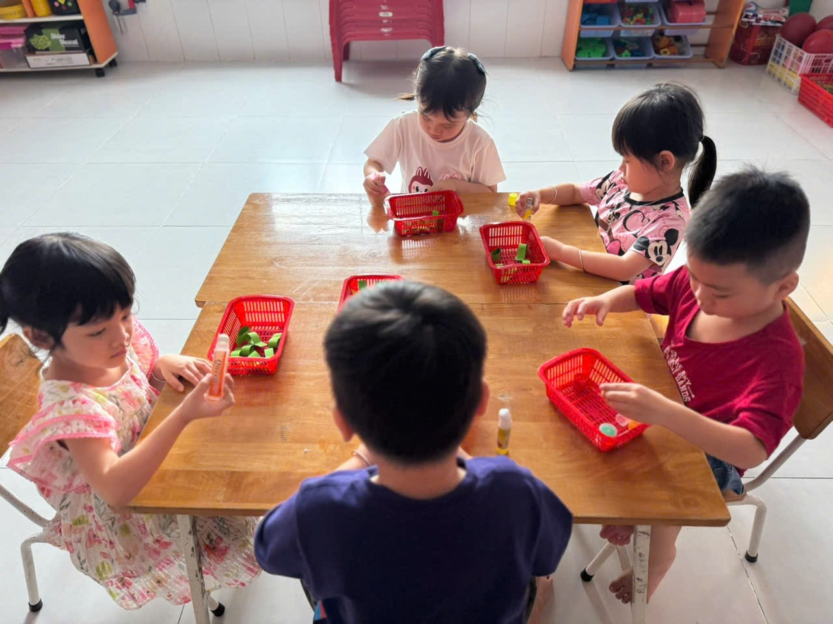
Các bạn đang say sưa trong hoạt động

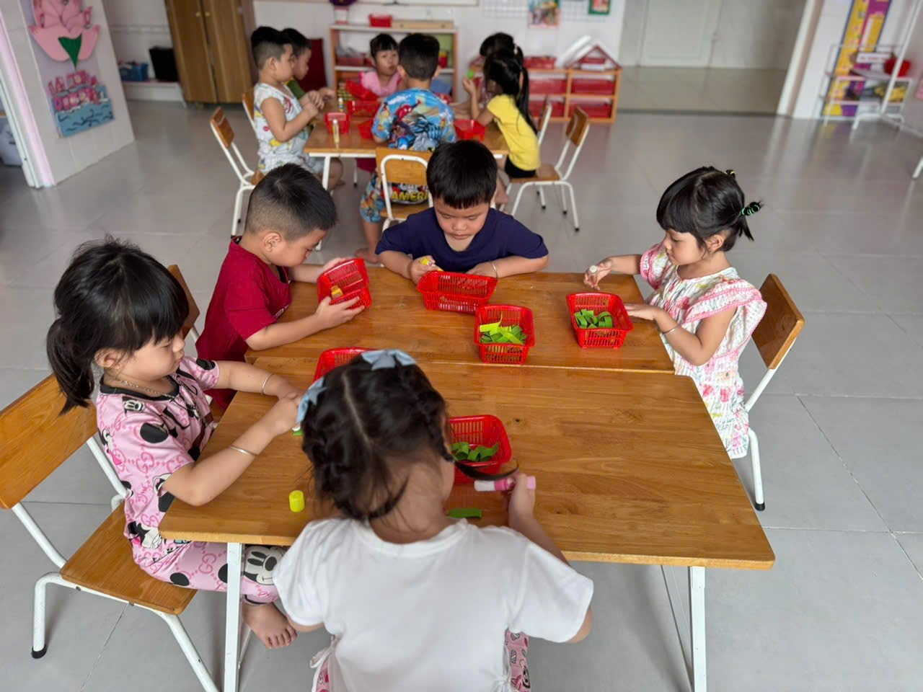
Đố các bạn chúng mình sẽ làm gì với những mảnh giấy này nhé?
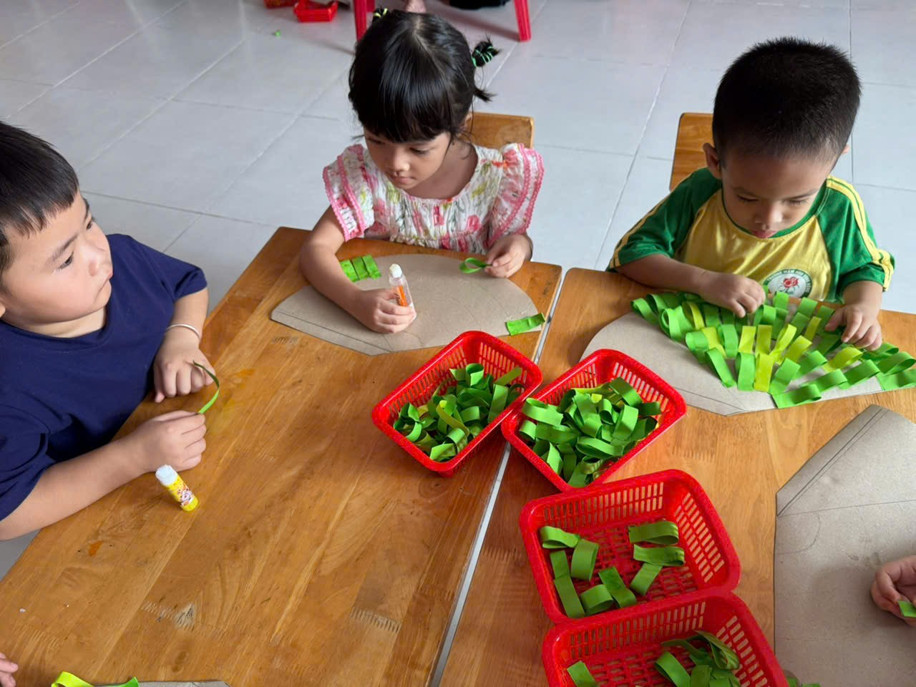
Chúng mình cùng trang trí cho những cây thông nào?
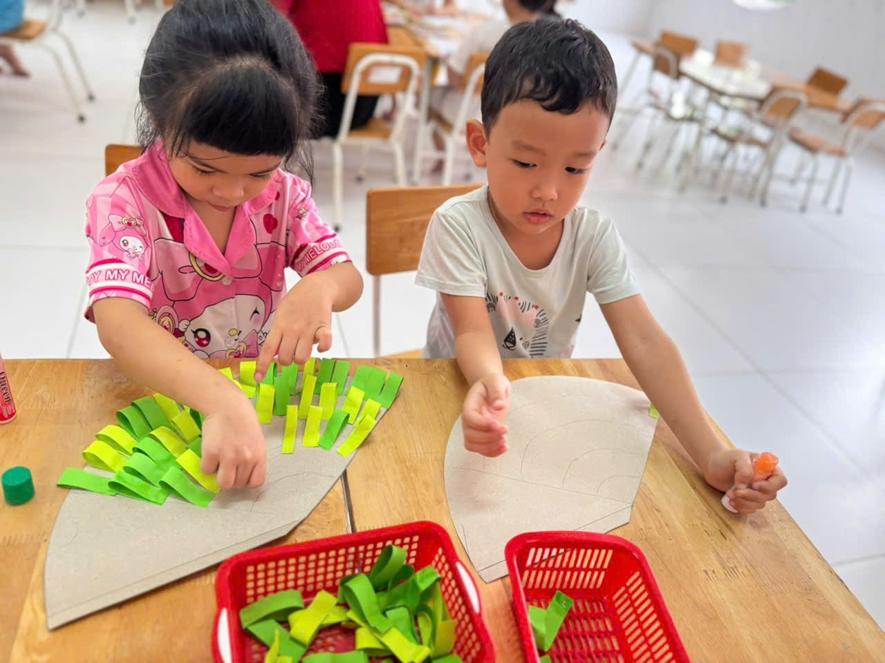
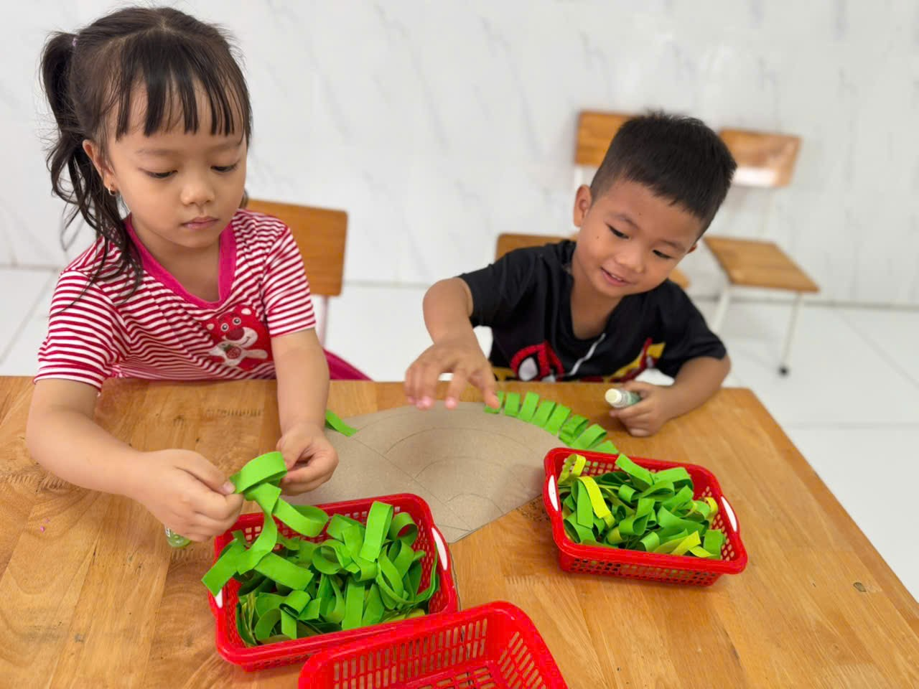
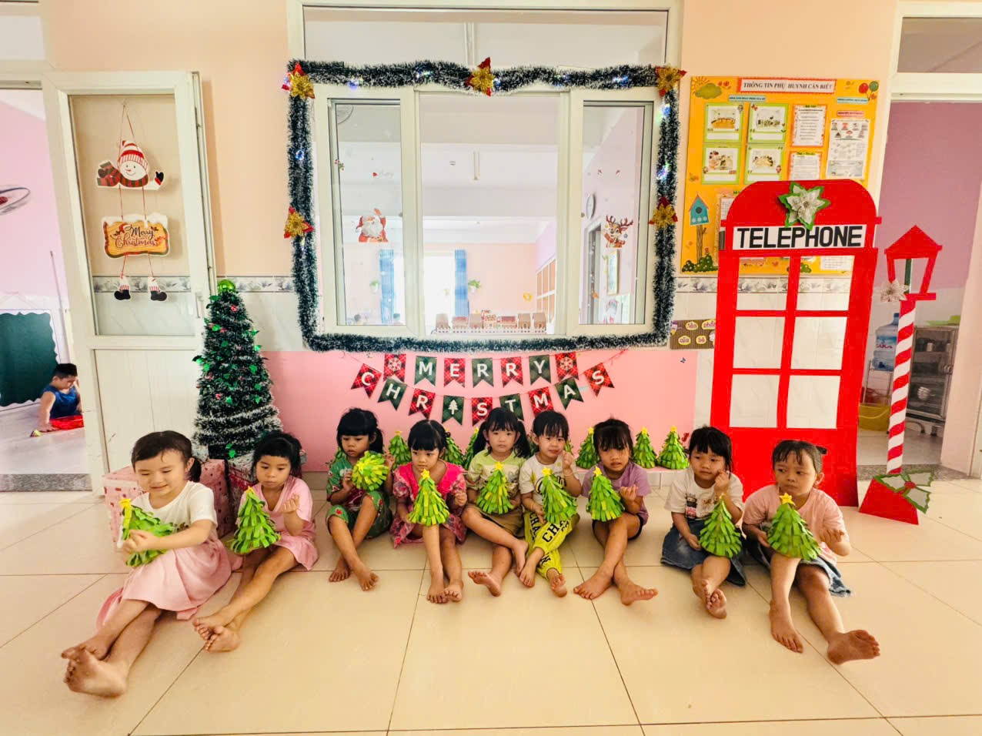
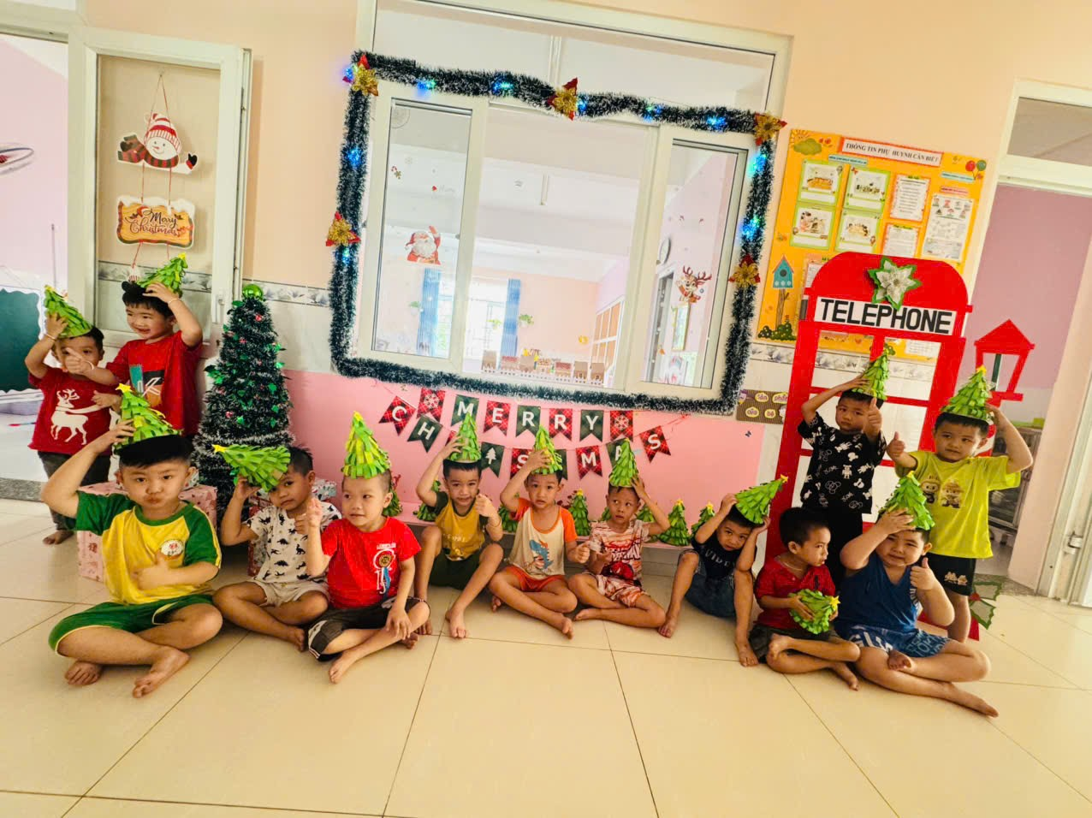
Và đây là thành quả của lớp chúng mình!

